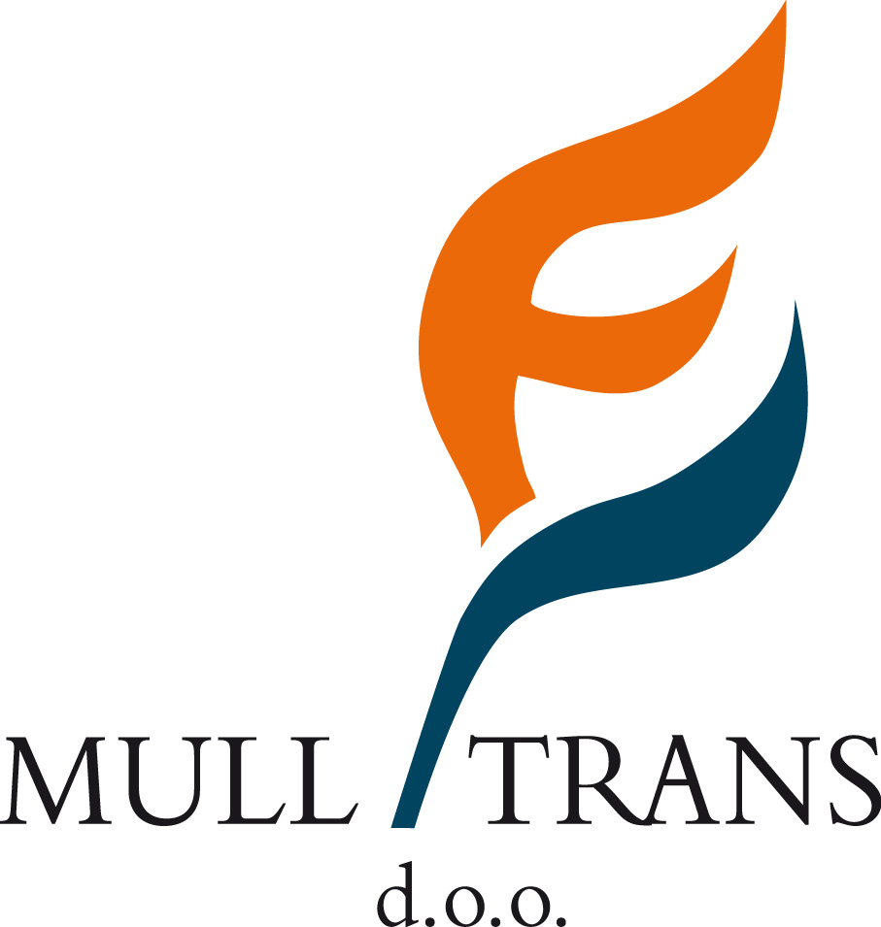

Prikupljanje manjih količina otpada putem mobilnog reciklažnog dvorišta
Prikupljanje manjih količina otpada putem mobilnog reciklažnog dvorišta s područja općine Netretić, naselje Netretić
Poštovani korisnici,
obavještavamo Vas da će se dana 13. i 14. travnja 2018. godine u vremenskom razdoblju (petak od 10,00 – 18,00 sati i subota od 08,00 – 16,00 sati), u naselju Netretić, na javnom parkiralištu, vršiti prikupljanje manjih količina otpada putem mobilnog reciklažnog dvorišta.
Svrha i namjena mobilnog reciklažnog dvorišta je prihvat i skladištenje manjih količina posebnih vrsta otpada prikupljenih od fizičkih osoba s područja općine Netretić.
Na ovaj način omogućeno je fizičkim osobama besplatno zbrinjavanje otpada poput ambalaže pesticida, deterdženata koji sadrže opasne tvari, drva koje sadrži opasne tvari, metalne i staklene ambalaže, boja, ljepila, plastike, limenki, papira, starih baterija i akumulatora, otpadnog motornog ulja, otpadnog jestivog ulja, EE otpada, te ostalih posebnih vrsta otpada.
MULL TRANS d.o.o.

